Presseinformation

G&W automatisiert BIM-Prozess weiter

California.pro: Schneller und einfacher mit neuen Funktionen

München, im Oktober 2018. In der neuen Version 10 von California.pro hat die G&W Software AG neue Berichte, Neuerungen in den Bereichen Konnektivität und Baucontrolling und zahlreiche Prozessautomatisierungen im Modul BIM2AVA implementiert. Diese Funktionalitäten bieten dem Kostenplaner wesentliche Verbesserungen für sein Tagesgeschäft sowie mehr Flexibilität und Zeitersparnis.

Für die frühen Phasen der Kostenplanung im BIM-Prozess hat G&W die Version 10 mit zwei wichtigen Funktionen erweitert. Nun ermöglicht BIM2AVA zusätzlich die Kostenplanung über standardisierte Raumtypen. Die Raumzuordnung kann in der CAD erfolgen und wird über die IFC-Schnittstelle übertragen. Damit ordnet der Planer typische Kosteninformationen automatisiert zu, auch wenn das 3D-Modell noch wenige Details enthält. Diese Methode ist besonders nützlich für Bauprojekte mit vielen Räumen gleicher Ausstattung wie z.B. Hotels, Krankenhäusern, Verwaltungsgebäude und im Geschosswohnungsbau. Auch stellt California.pro im BIM-Prozess die Baukosten automatisch sortiert nach Bauwerksmodell und Gewerken zur Verfügung. Die Auswertung der Gewerkekosten erforderte bisher die Generierung von Leistungsverzeichnissen aus dem 3D-Modell. Mit Version 10 spart der Anwender diesen Arbeitsschritt. Nun kann er die Kosten direkt im Modell individuellen Gewerken zuordnen und auswerten.

Die Objektüberwachung ist ein wichtiges Werkzeug um auch komplexe Baustellen im Griff zu behalten. In dieser Leistungsphase kommt insbesondere einer belastbaren Prognose herausragende Bedeutung zu. Dem häufig geäußerten Kundenwunsch nach mehr Flexibilität hat G&W Rechnung getragen und bietet neben der bereits bewährten automatischen Prognose den Planern jetzt auch die Möglichkeit zur Erfassung individueller Prognosemengen. Die sich daraus ergebenden Kosteninformationen können in den Auswertungen wahlweise verwendet werden.

Seit vielen Jahren ist in Deutschland der digitale Datenaustausch zwischen den am Bauprojekt Beteiligten über standardisierte GAEB-Schnittstellen bewährt. Österreich bietet mit der ÖNORM ebenfalls ein System für medienbruchfreie Zusammenarbeit an. Globalisierung und die gute Baukonjunktur erfordern immer häufiger auch die Verarbeitung von Leistungsverzeichnissen oder Bieterangeboten im EXCEL-Format. Für diese Marktanforderung liefert die Version 10 eine passende Lösung mit der neuen konfigurierbaren und bidirektionalen EXCEL-Schnittstelle. Dies ist besonders für Planer und Bauabteilungen mit Auslandsaktivitäten ein großer Vorteil.

Für Anwender, die mit durchgängigen E-Vergabeprozessen arbeiten, gibt es den California.pro-Ausschreibungsassistenten. Mit der Version 10 können die hier gebündelten Informationen wie das LV im PDF-Format, GAEB-Dateien und sonstige Dokumente, z.B. Zeichnungen, Gutachten oder EXCEL-Dateien auch direkt an den AI-Vergabemanager übertragen werden. Diese Automatisierung führt zu erheblichen Zeiteinsparungen und minimiert zusätzlich Fehlerrisiken bei der Abwicklung von Beschaffungsprozessen.

G&W ist auf der BAU in Halle C5, Stand 119 vertreten.

Weitere Informationen siehe www.gw-software.de

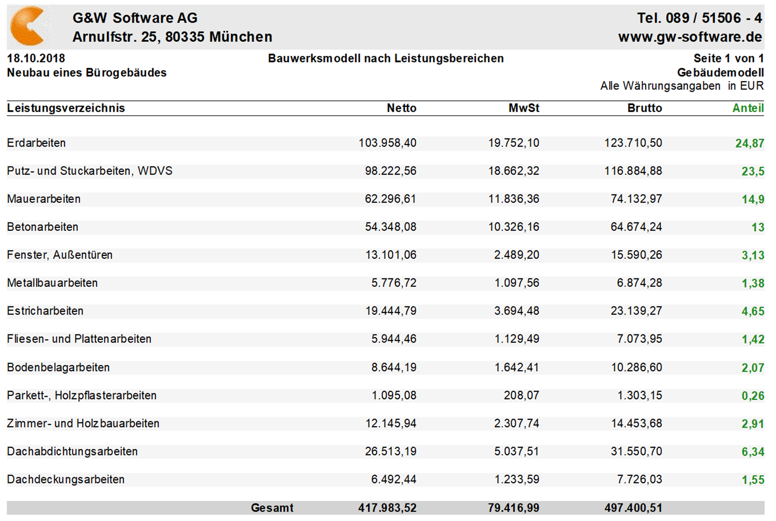

Dateiname: Gewerkekosten Modell
Untertitel: Der Anwender kann die Kosten direkt im Modell den Gewerken zuordnen.

Quelle: G&W Software AG, München

Über G&W
Die G&W Software AG ist seit über 30 Jahren der Software-Spezialist für durchgängige AVA-Software und Baumanagementlösungen für Bau und Unterhalt. Im Stammhaus in München sind Entwicklung, Vertrieb und Support angesiedelt. Für eine flächendeckende Betreuung der Kunden sorgen eigene Niederlassungen in Essen und Berlin, die Geschäftsstelle Südwest bei Stuttgart sowie ein bundesweites Netz von Vertriebs- und Servicepartnern. Der Fokus von G&W liegt auf Standardsoftware für Kostenplanung, AVA und Baucontrolling. Vom ersten Kostenrahmen bis zur Kostendokumentation abgeschlossener Baumaßnahmen unterstützt das Unternehmen die Prozesse seiner Kunden durchgängig, insbesondere auch den BIM-basierten Planungsprozess. Auch die Optimierung der Abwicklung von Rahmenvertrags-Maßnahmen für den Unterhalt und andere wiederkehrende Maßnahmen ist eine besondere Stärke von G&W und ihrer Software California.pro.

Zielgruppen
Viele tausend Unternehmen, vom Einmannbüro bis zum Großunternehmen, vertrauen mittlerweile auf Lösungen von G&W. Nutznießer sind alle, die Kosten planen, kontrollieren, steuern und alle, die Leistungen ausschreiben, vergeben, abrechnen ebenso wie diejenigen, welche die Kosten der Baumaßnahmen bezahlen müssen. Also im weitesten Sinne alle Planer und Bauherren. Der Kundenkreis umfasst Planungsbüros aller Disziplinen, Versorgungs- und Entsorgungsunternehmen, Bauämter und kommunale Eigenbetriebe und Bauabteilungen der unterschiedlichsten Unternehmen.

Veröffentlichung honorarfrei / Beleg erbeten

Weitere Informationen
G&W Software AG PR-Agentur blödorn pr
Dr. Cornelia Stender Heike Blödorn
Arnulfstraße 25 Alte Weingartener Str. 44
80335 München 76227 Karlsruhe
Fon 089 / 5 15 06-715 Fon 0721 / 9 20 46 40
E-Mail: st@gw-software.de E-Mail: bloedorn@bloedorn-pr.de

